**PEMBUATAN SITUS DI WEBSERVER**

**&**

**DASAR-DASAR PHP**

**LAPORAN PRAKTIKUM PEMROGRAMAN BERBASIS WEB**

Disusun untuk Memenuhi Matakuliah Praktikum Pemrograman Berbasis Web

Yang Dibimbing oleh M. Jauharul Fuady

Oleh :

M. Fikri Ramadhan

110533430557



**UNIVERSITAS NEGERI MALANG**

**FAKULTAS TEKNIK**

**JURUSAN TEKNIK ELEKTRO**

**S1 PENDIDIKAN TEKNIK INFORMATIKA**

**OKTOBER 2013**

**PEMBUATAN SITUS DI WEBSERVER**

1. KEGIATAN PRAKTIKUM

Webserver Apache dapat digunakan untuk menampung beberapa situs dalam mesin yang sama. Dari situs yang sederhana tanpa konfigurasi yang rumit hingga situs yang kompleks yang menggunakan konfigurasi khusus. Salah satu keunggulan apache ini adalah setiap situs tersebut menggunakan alamat IP yang sama. Untuk contoh awal yang sederhana, kita akan menggunakan alamat situs www.example.net pada alamat IP 192.168.56.101. Hal ini dapat kita capai dengan langkah-langkah berikut:

1. KONFIGURASI APACHE2
2. Buka PuTTY.exe, masukkan host name / IP Address yang ingin dikonfigurasi.

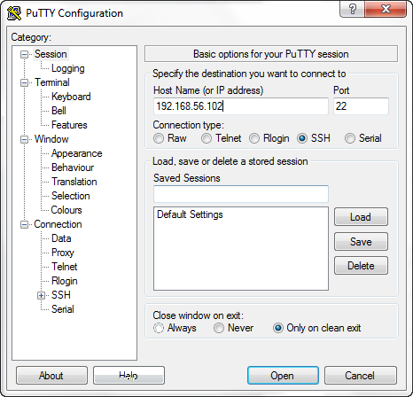

1. Masukkan user dan password yang digunakan pada linux / IP Server. Kemudian tekan enter.

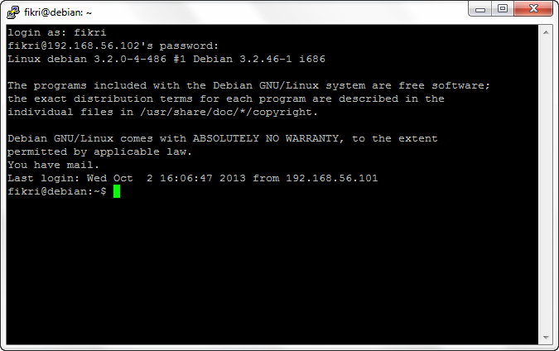

1. Ketikkan “**su**” untuk masuk ke dalam sistem terminal > Enter > Masukkan Password > Enter

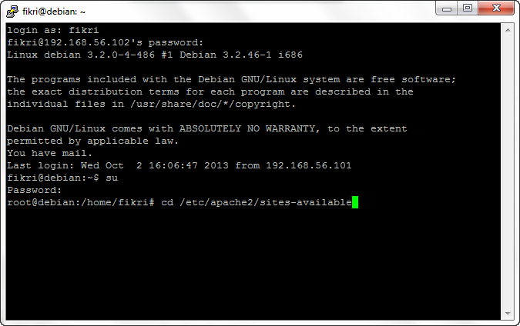

1. Kemudian ketikkan “**ls –l**” untuk mengakses direktori > Enter > Maka akan muncul tampilan seperti berikut

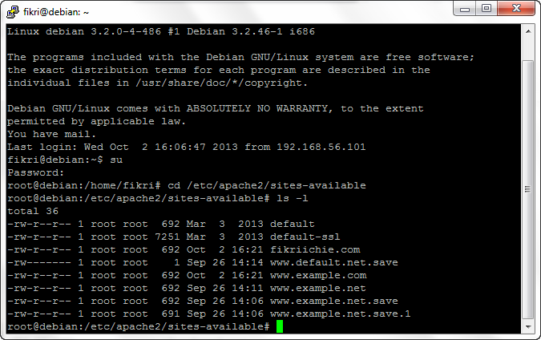

1. Ketikkan “**cp default www.abandoned.com**” > Enter > Ketikkan “**ls –l**”

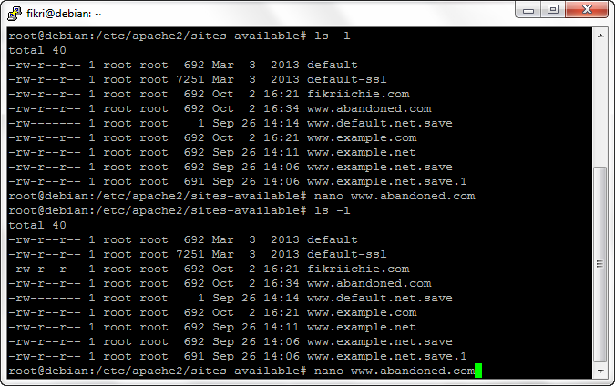

1. Ketikkan “**nano www.abandoned.com**” > Enter

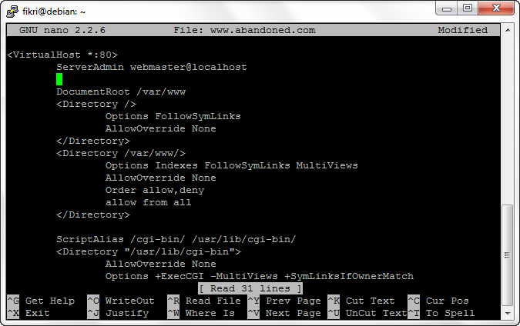

1. Ketikkan pada file tersebut dengan teks sebagai berikut:

* ServerName www.abandoned.com
* DocumentRoot /var/www/example
* <Directory /var/www/example/>
* AllowOverride All

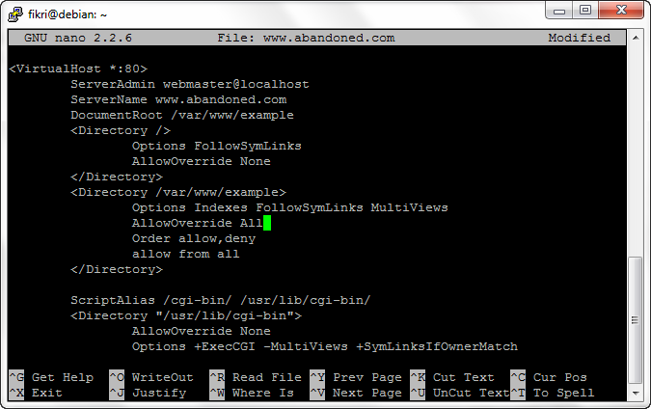

1. Ketik “**Ctrl + X**” untuk menyimpan konfigurasi yang telah dilakukan > Pilih “**Y**”
2. Ketikkan kembali “**nano www.abandoned.com**” > Enter

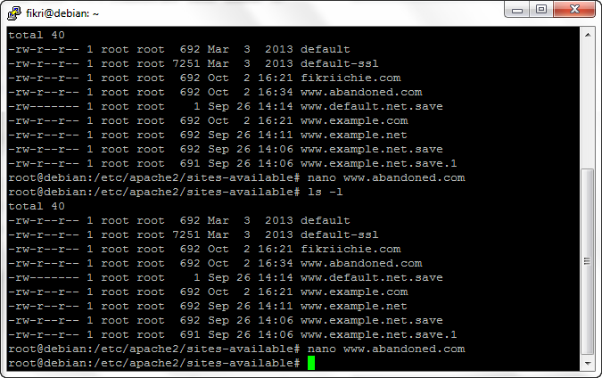

1. Ketikkan “**a2ensite www.abandoned.com**” > Enter
2. Ketikkan “**service apache2 reload**” > Enter

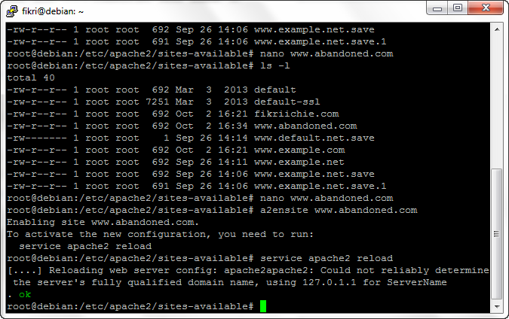

1. Konfigurasi berhasil jika ada tanda “**ok**” di akhir pengaturan.
2. KONFIGURASI DIREKTORI SERVER
3. Buat direktori /var/www/example dengan cara mengetik “**cd /var/www**” (direktori ini merupakan basis direktori dari situs www.abandoned.com) > Enter > Kemudian ketik “**ls - l**”

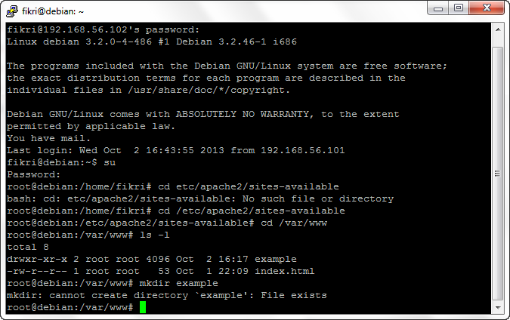

1. Ketikkan “**mkdir example**” > Enter
2. Upload atau buat file pada direktori yang sudah dibuat tersebut sebagai tampilan/isi dari situs yang diinginkan.
3. KONFIGURASI NAME SERVER

Agar situs www.example.net bisa diakses dari browser di komputer kita, maka alamat tersebut harus didaftarkan di DNS yang kita gunakan. Akan tetapi jarang kita memiliki hak untuk mengkonfigurasi DNS, sehingga cara termudah adalah dengan menambahkan informasi server tersebut pada file C:\Windows\System32\Drivers\etc\hosts di komputer kita.

Langkahnya sebagai berikut

1. Ubah DNS pada File hosts (*Windows>System32>drivers>etc>hosts*) > Ubah salah satu saja agar dapat diketahui perbedaannya

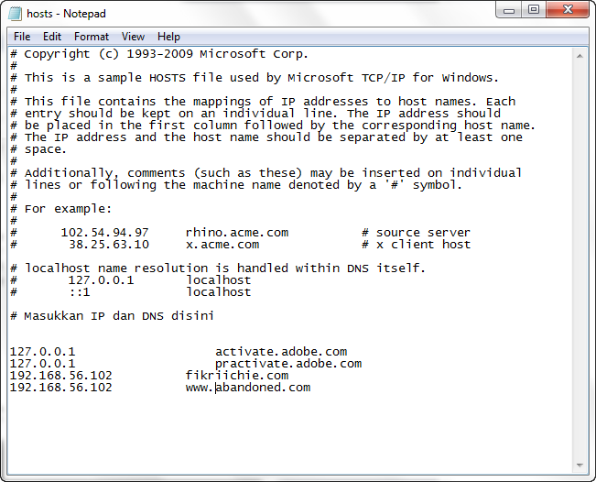

1. Akses alamat tersebut dengan *web browser*.

Berikut perbedaan tampilan www.example.net dengan belajarku123.com

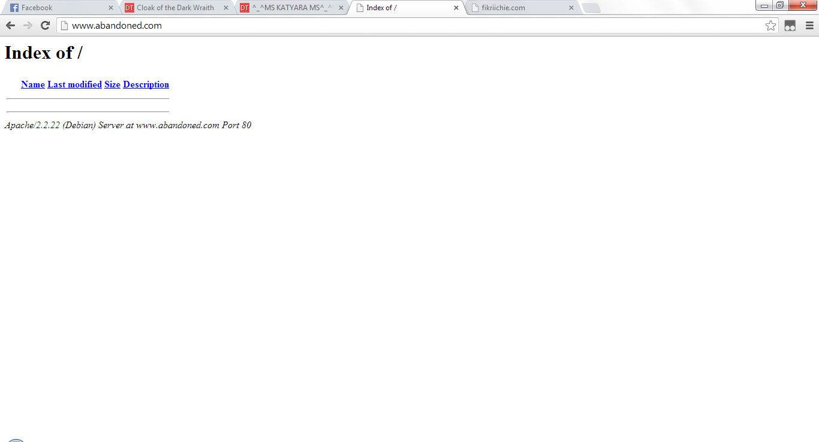

tampilan **www.abandoned.com**

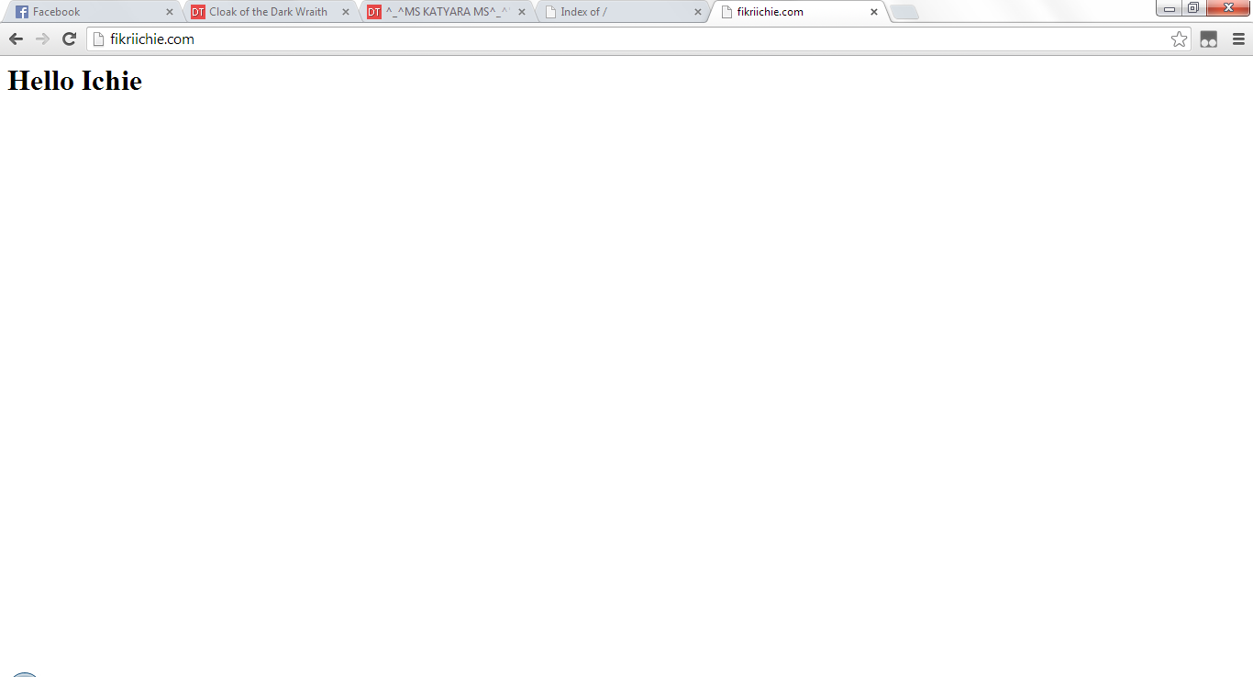

tampilan **fikriichie.com**

**DASAR-DASAR PHP**

1. **TUJUAN**

* Memahami struktur dasar dokumen PHP.
* Mampu membuat dokumen PHP yang baik dan benar.
* Mampu memanfaatkan elemen-elemen dasar untuk mengolah dan menampilkan informasi.

1. **LATIHAN**
2. **Program PHP**

Syntax:

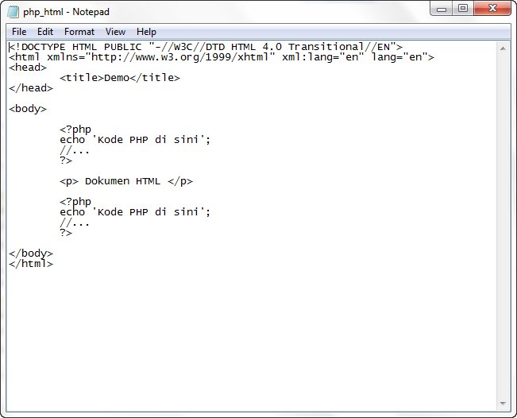

Hasil tampilan pada web browser

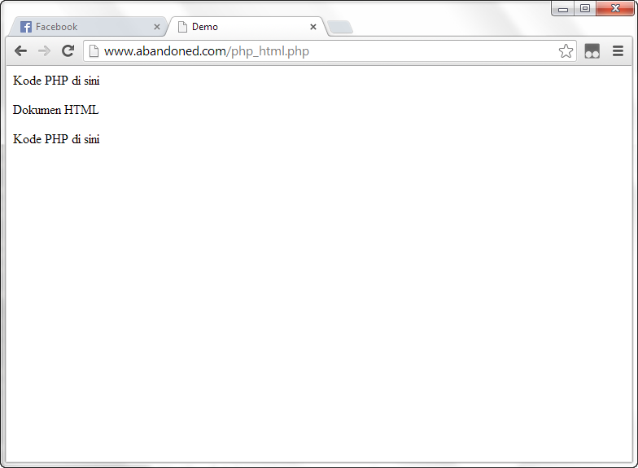

Syntax:

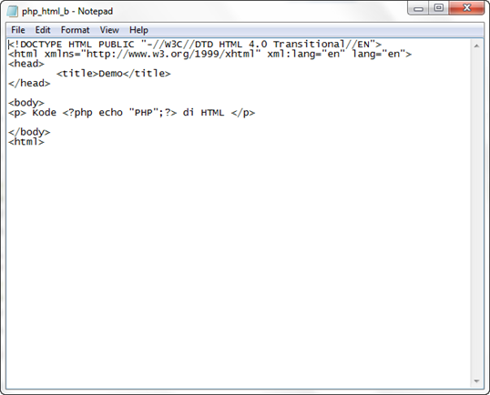

Hasil tampilan pada web browser

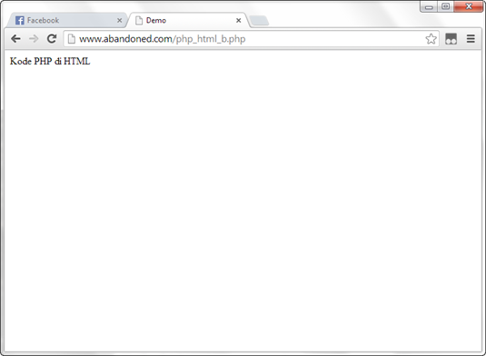

1. **Variabel**

Syntax:

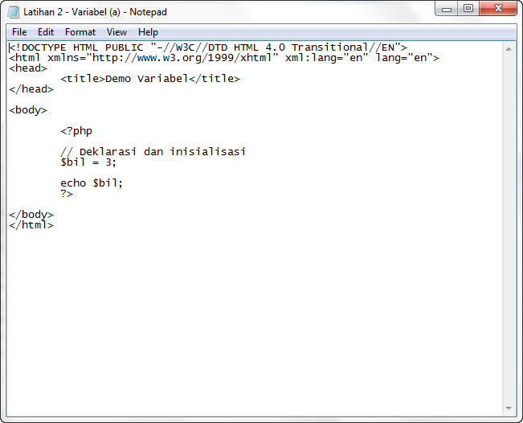

Hasil tampilan pada web browser

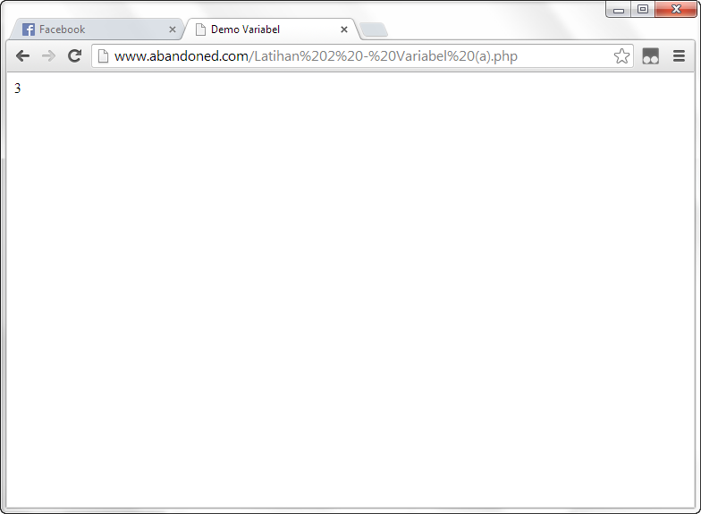

Syntax:

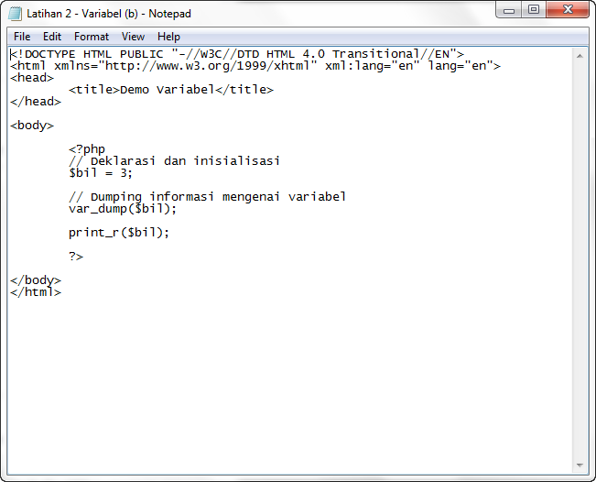

Hasil tampilan pada web browser

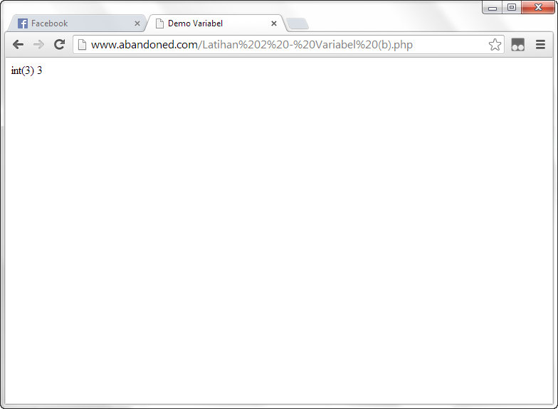

Syntax:

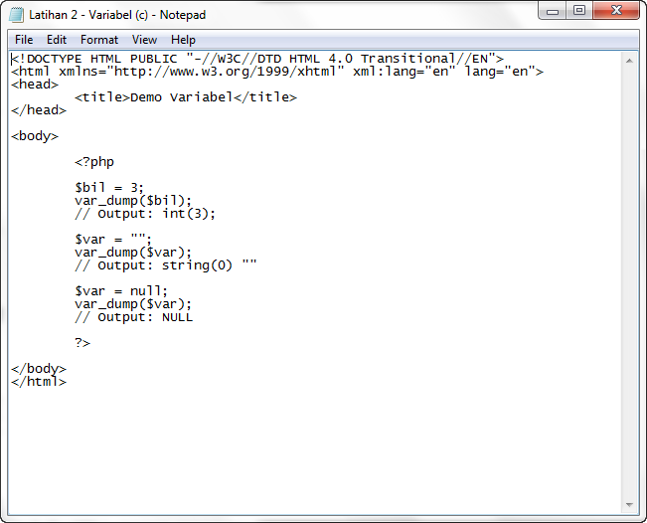

Hasil tampilan pada web browser

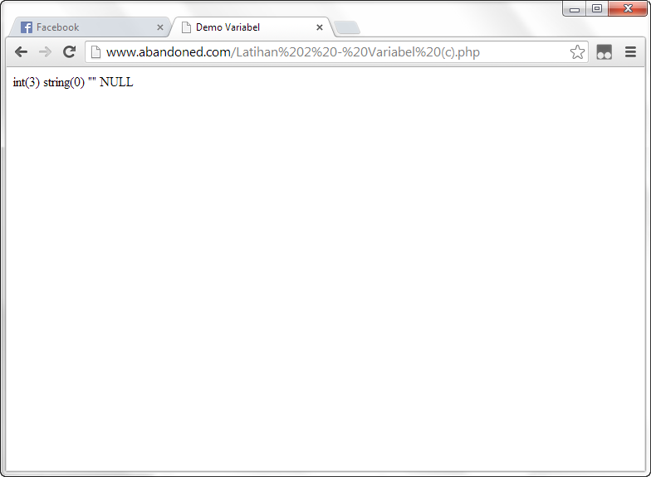

1. **Tipe Data dan Casting**

Syntax:

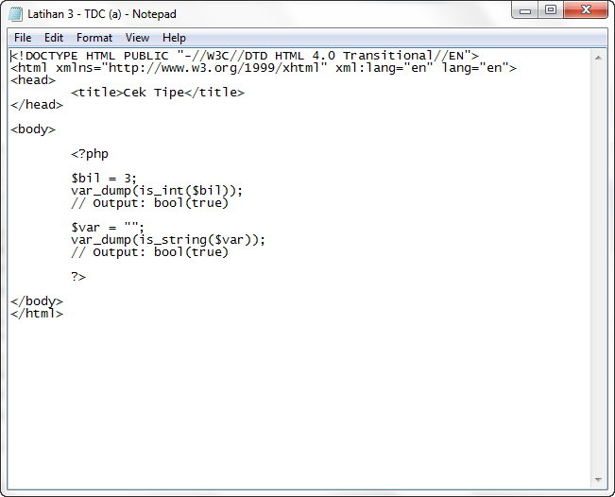

Hasil tampilan pada web browser

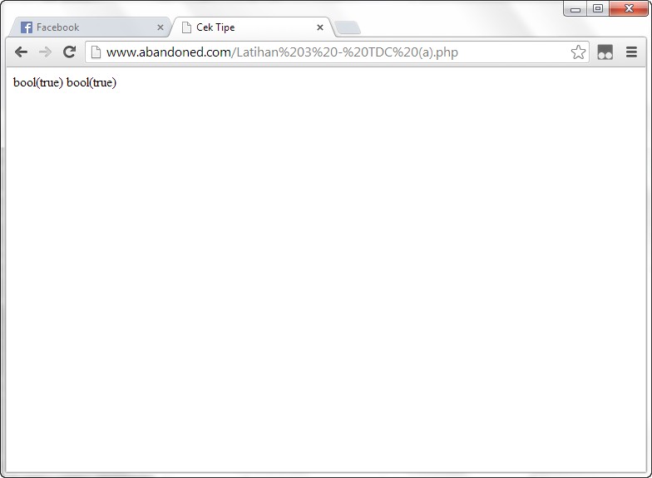

Syntax:

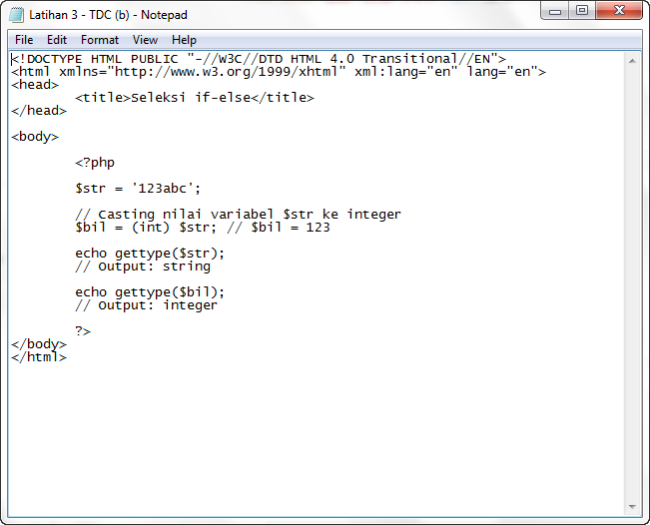

Hasil tampilan pada web browser

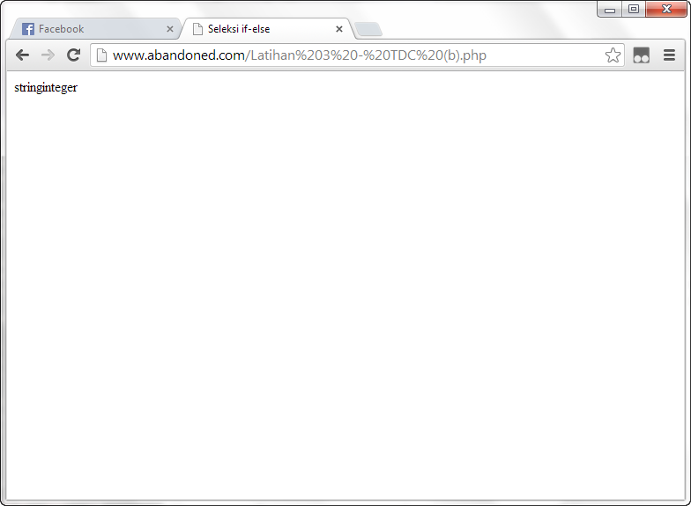

1. **Pernyataan Seleksi**

Syntax:

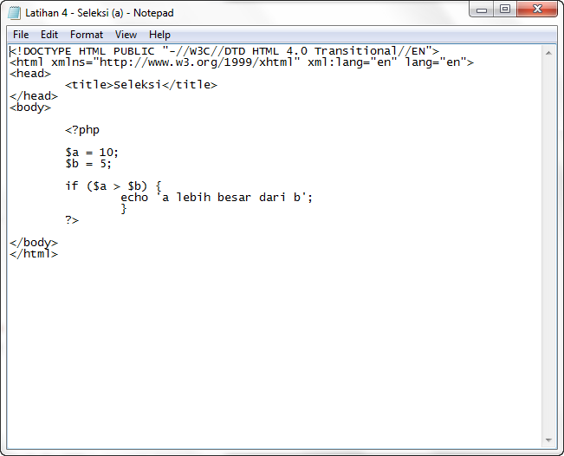

Hasil tampilan pada web browser

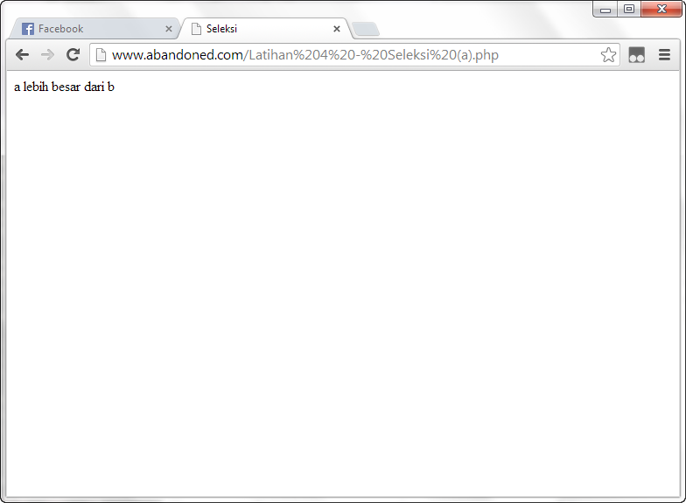

Syntax:

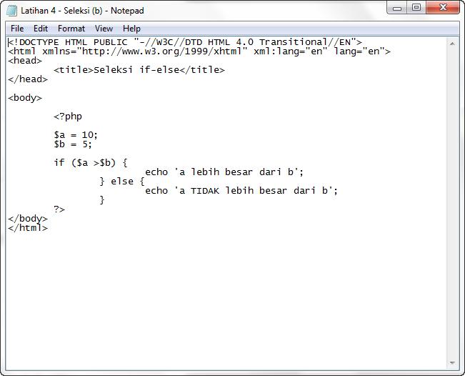

Hasil tampilan pada web browser

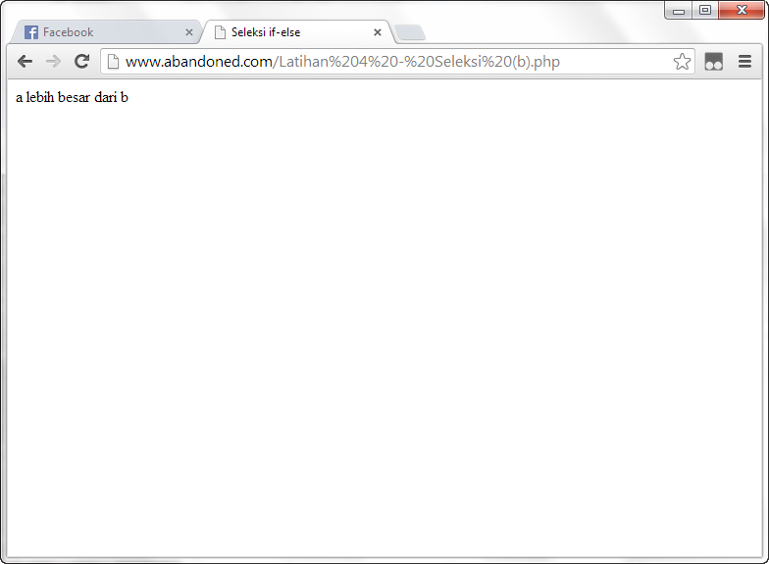

Syntax:

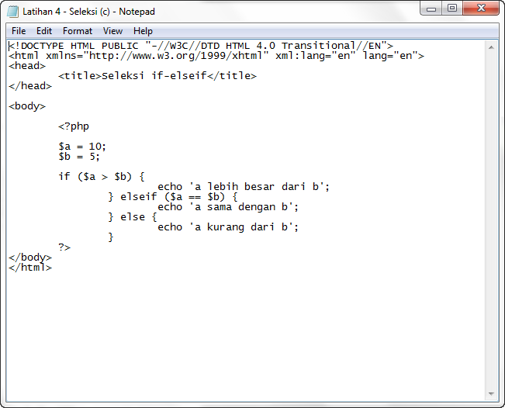

Hasil tampilan pada web browser

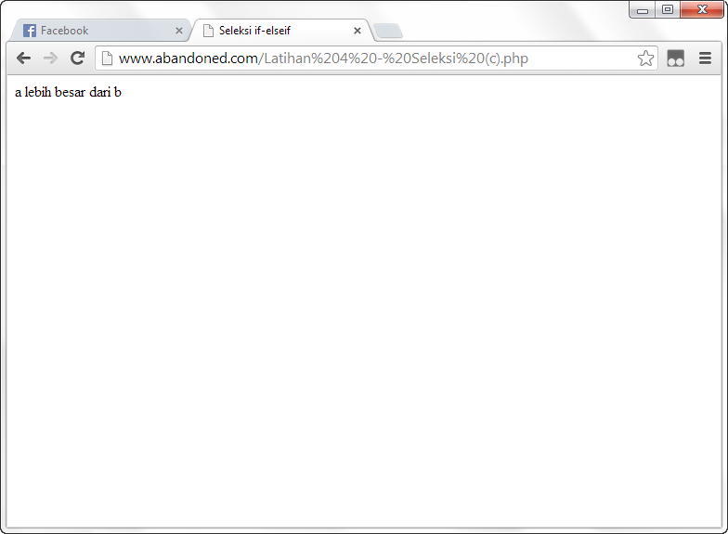

Syntax:

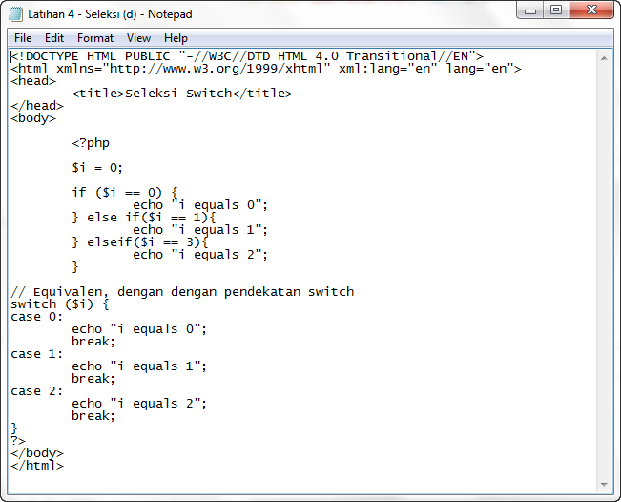

Hasil tampilan pada web browser

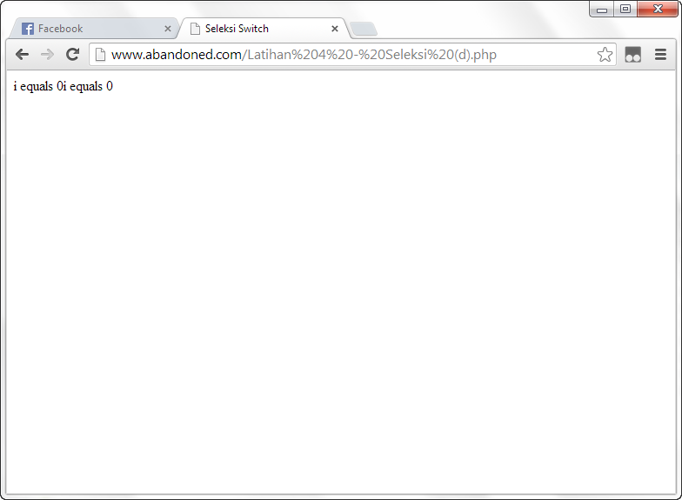

1. **Pengulangan**

Syntax While:

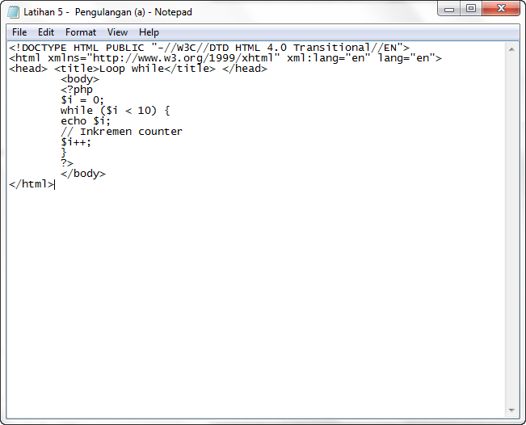

Hasil tampilan pada web browser

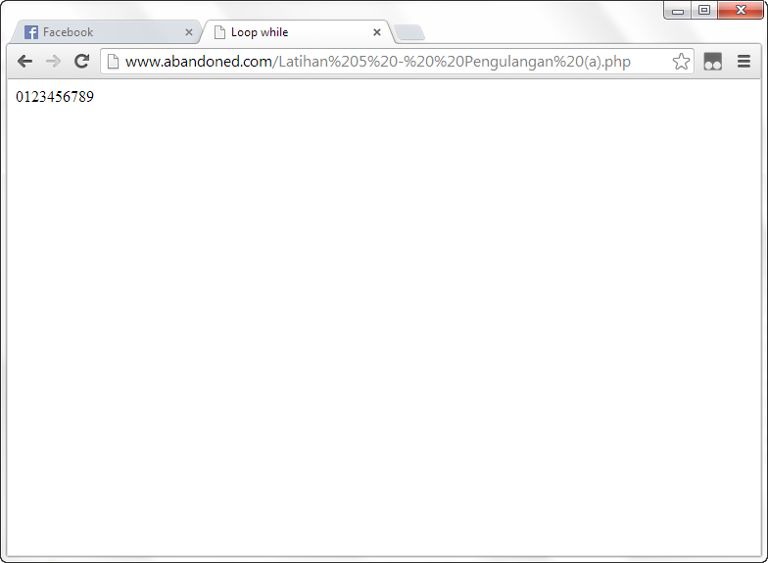

Syntax Do-While:

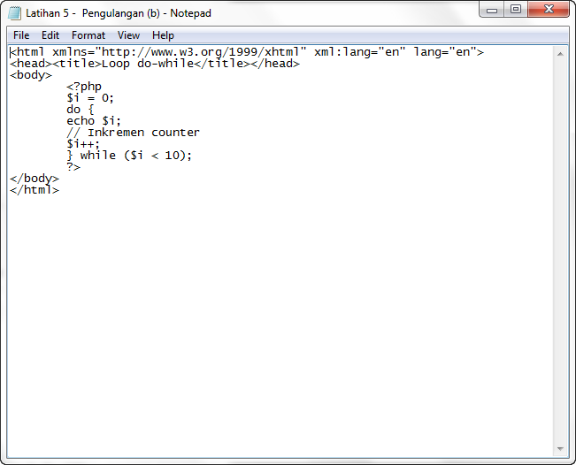

Hasil tampilan pada web browser

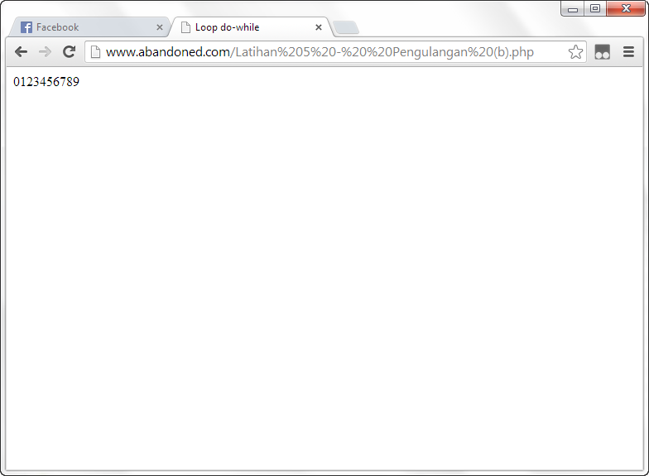

Syntax For:

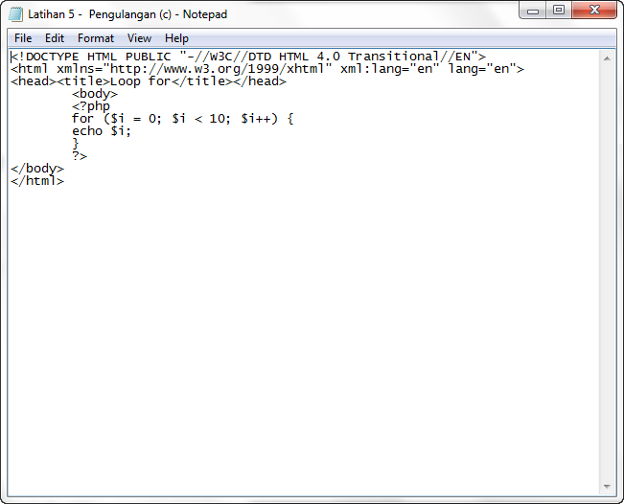

Hasil tampilan pada web browser

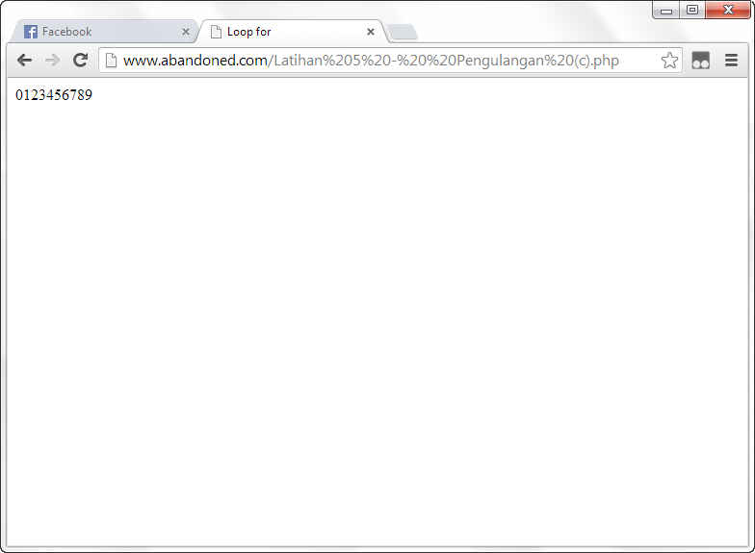

Syntax Foreach:

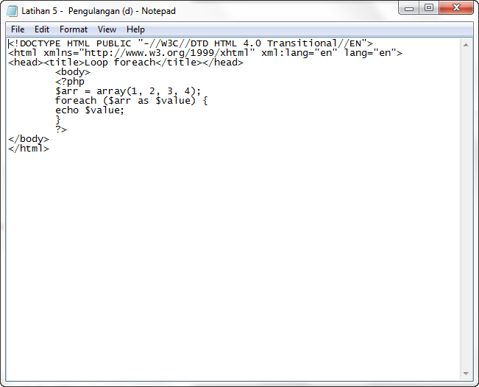

Hasil tampilan pada web browser

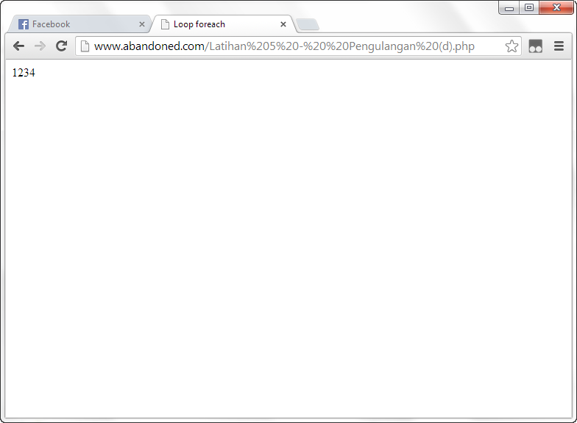

1. **Fungsi dan Prosedur**

Syntax Definisi Fungsi:

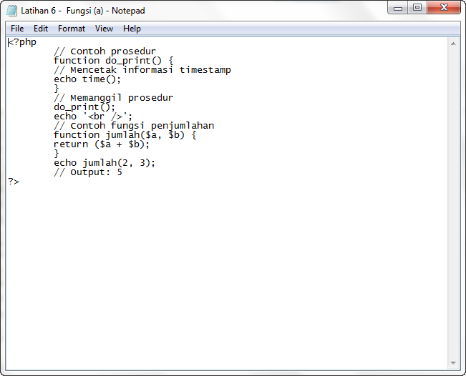

Hasil tampilan pada web browser

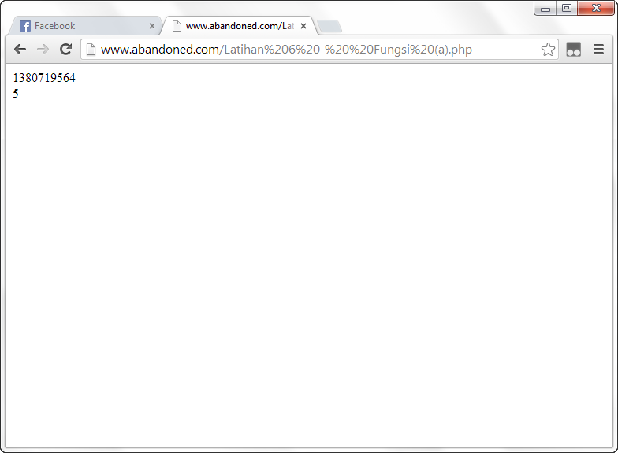

Syntax Argumen Fungsi:

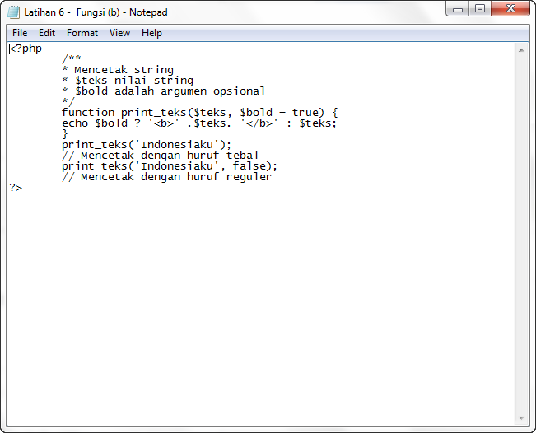

Hasil tampilan pada web browser

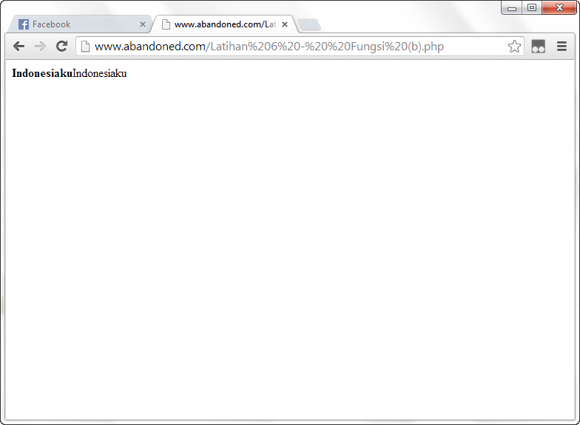

1. **STUDI KASUS**
2. Buat fungsi greeting yang menerima argument integer jam (format 24 jam) dan mengembalikan nilai string (Selamat Pagi, Selamat Siang, atau Selamat Malam). Jika nilai tidak memenuhi maka akan mengembalikan string kosong.

Syntax:

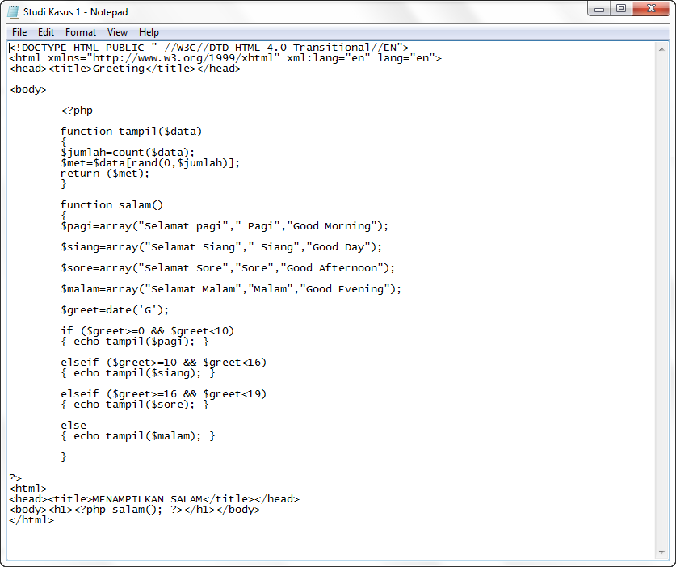

Hasil tampilan pada web browser

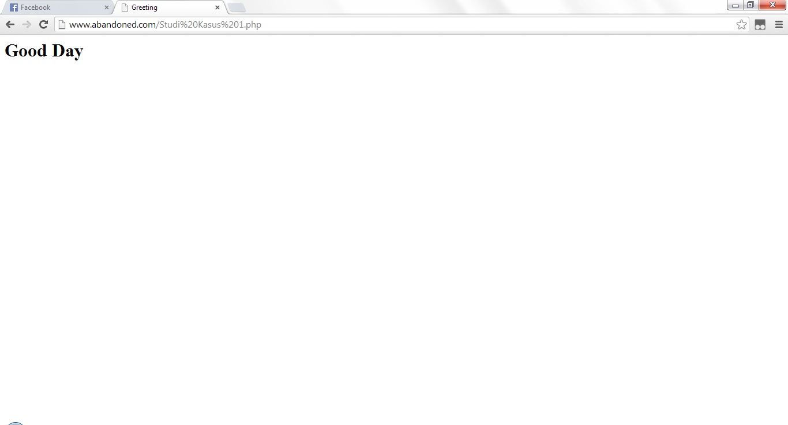

1. Buat fungsi sederhana untuk men-generate matriks sel pada tabel. Misalkan diberikan argument 3 (baris) dan 4 (kolom), maka program akan menampilkan tabel berisi 3 baris dan 4 kolom sel.

Syntax 1:

<!DOCTYPE HTML PUBLIC "-//W3C//DTD HTML 4.01 Transitional//EN" "http://www.w3.org/TR/html4/loose.dtd">

<html>

<head>

<title>Generate Table</title>

<style type="text/css">

<!--

#apDiv1 {

position:absolute;

width:178px;

height:24px;

z-index:1;

left: 284px;

top: 189px;

}

.style1 {

color: red;

font-weight: bold;

}

-->

</style>

</head>

<body>

<form method="post" action="StudiKasus2.2.php">

<h3 align="center" class="style1"><font color = "cyan" size = "14">Masukkan Baris dan Kolom</font></h3>

<div align="center">

<table width="327" border="1" bgcolor = "orange">

<tr>

<td width="121" style="text-align:center"><font color = "yellow">Baris</font></td>

<td width="196"><strong>= </strong>

<input name="JumlahRow" type="text" id="JumlahRow" onKeyUp="getmax();" onfocus="this.select();"></td>

</tr>

<tr>

<td style="text-align:center"><label><font color = "yellow">Kolom</font></label></td>

<td><strong>= </strong>

<input name="JumlahColum" type="text" id="JumlahColum" onKeyUp="getmax();" onfocus="this.select();"></td>

</tr>

</table>

</div>

<div id="apDiv1">

<br/>

<br/>

<br/>

<input type="submit" name="Generate" value="Generate..!!">

<input type="reset" name="Reset" value="Reset..!!">

</div>

</form>

</body>

<script language="JavaScript" type="text/javascript">

<!--

function getmax() {

var R = parseInt(document.getElementById('JumlahRow').value);

var C = parseInt(document.getElementById('JumlahColum').value);

//var X = parseInt(document.getElementById('JumlahCell').value);

//var cellmax = document.getElementById('maxcells');

//var total = 'N/A';

//X = R * C;

//cellmax.value = new String(total);

}

//-->

</script>

</html>

Syntax 2:

<!DOCTYPE HTML PUBLIC "-//W3C//DTD HTML 4.01 Transitional//EN" "http://www.w3.org/TR/html4/loose.dtd">

<html>

<head>

<title>Generate Tabel</title>

</head>

<body>

<div align="center">

<?php $rows = (int) $_POST["JumlahRow"]; ?>

<?php $columns = (int) $_POST["JumlahColum"]; ?>

<h3 align="center" class="style1"><font color = "cyan" size = "14">Hasil Tabel</font></h3>

<strong>Anda Memasukkan</strong> <?php echo $rows; ?> <em>baris</em><br />

<strong>Anda Memasukkan</strong> <?php echo $columns; ?> <em>kolom</em><br />

<br />

<br />

<?php

$width = $columns * 75;

echo "<table width=".$width." border=1>";

for($i=1; $i<=$rows; $i++) //membuat pengulangan baris sebanyak 20

{

echo "<tr>"; //mencetak baris (tag pembuka)

//disini mulai pengulangan kolom

for($j=1; $j<=$columns; $j++) //membuat pengulangan kolom sebanyak 10

{

echo "<td>Baris: $i<br />Kolom: $j</td>"; //mencetak kolom tabel

} //akhir pengulangan kolom

echo "</tr>"; //mencetak baris (tag penutup)

}

echo "</table>";

?>

</div>

</body>

</html>

Hasil tampilan pada web browser

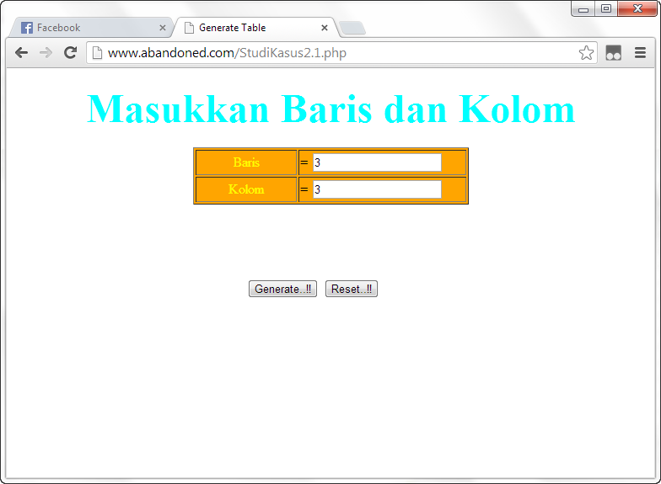

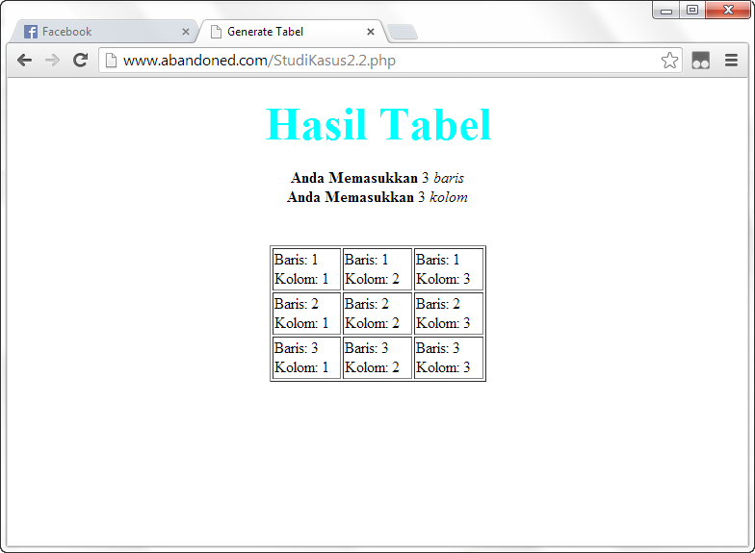

1. **TUGAS PRAKTIKUM**
2. Uraikan secara ringkas mengenai passing argument di PHP dan berikan contoh passing by value dan by reference.

Syntax:

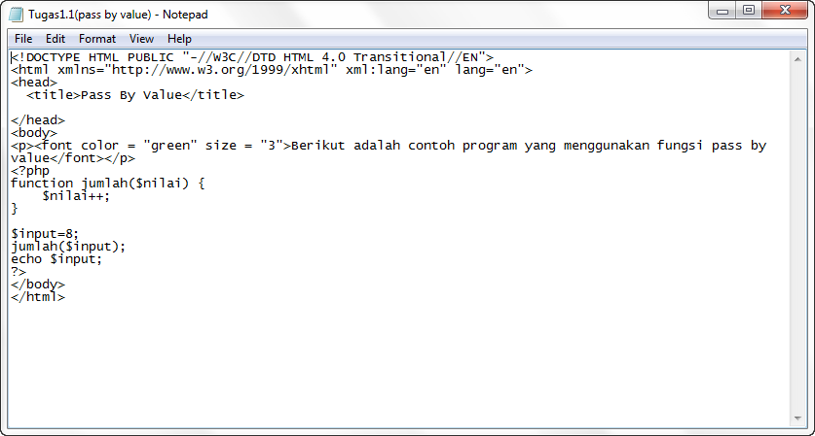

Hasil tampilan pada web browser

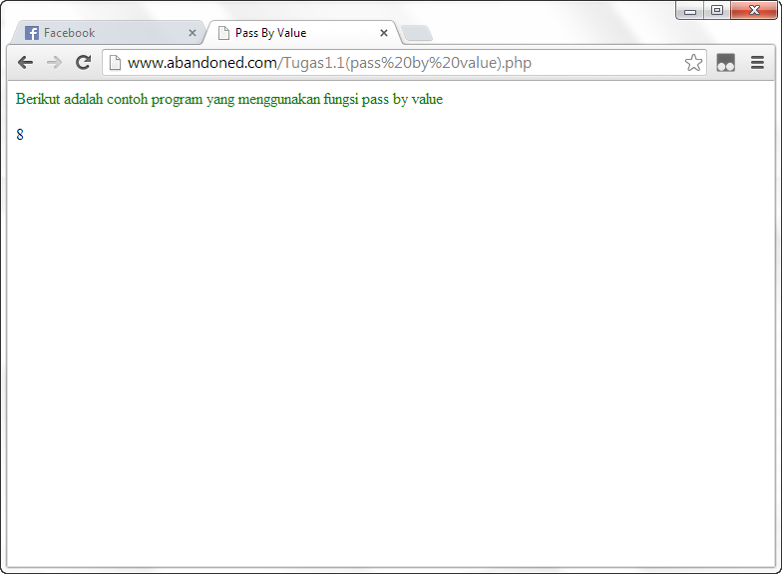

Syntax:

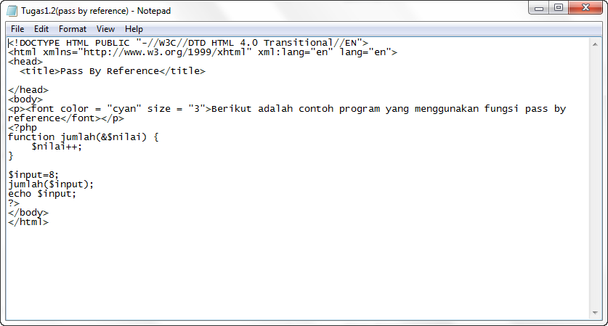

Hasil tampilan pada web browser

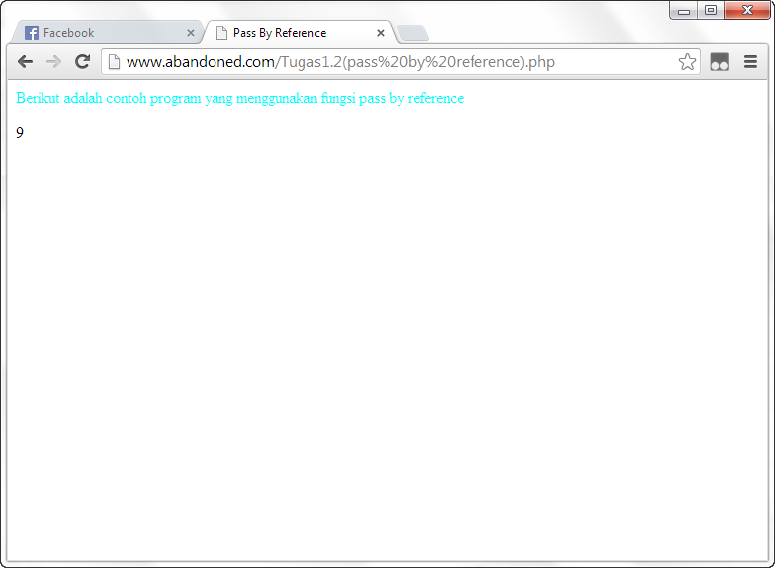

1. Buat program sederhana untuk men-generate sel table secara fleksibel.

Syntax:

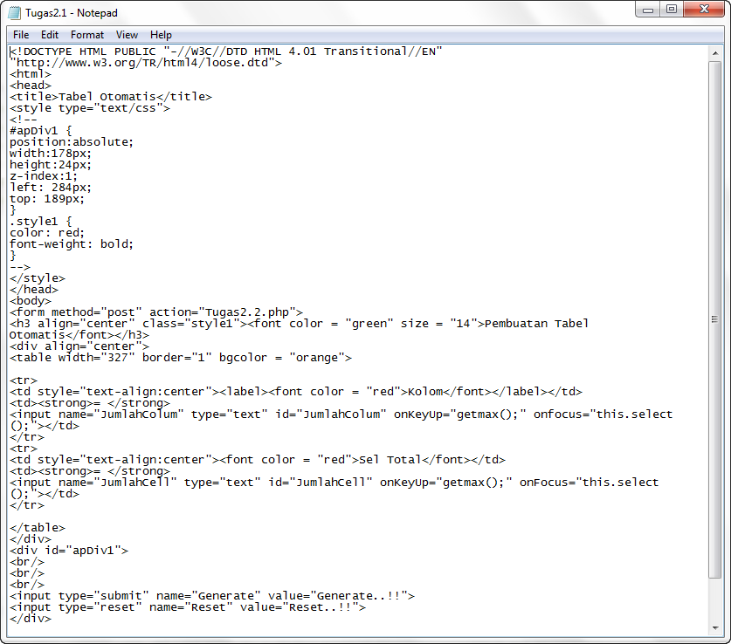

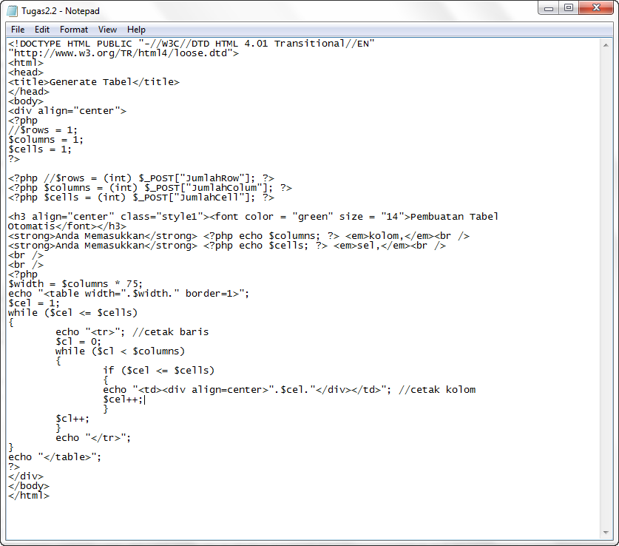

Hasil tampilan pada web browser

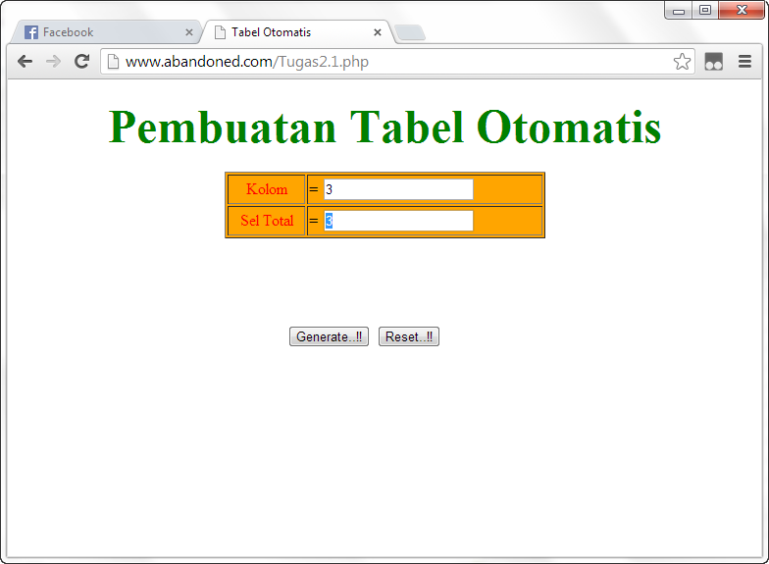

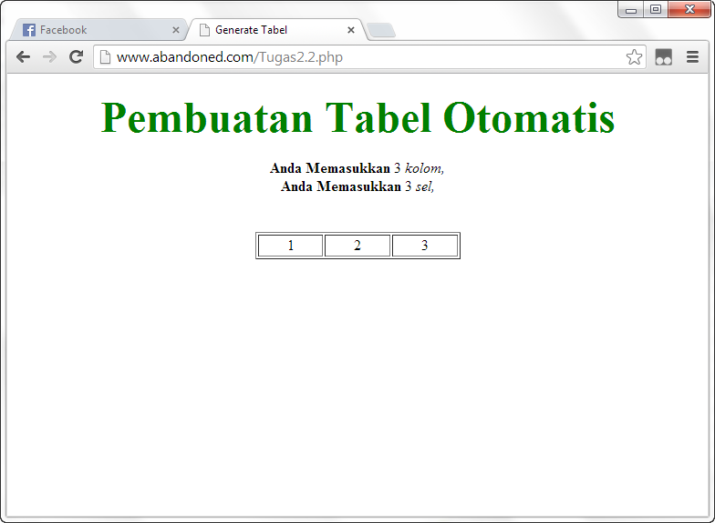

1. KESIMPULAN

PHP merupakan salah satu bahasa web-scripting yang sangat powerful. Bahasa ini dibuat untuk menghasilkan halaman-halaman web yang dinamis. PHP sendiri mendukung delapan tipe primitif, yang terdiri dari empat tipe scalar (boolean, integer, float, dan string), dua tipe gabungan (array dan object), dan sisanya adalah tipe khusus (NULL dan resource).